Лекция № 6

Автоматизация операционных задач

Концепция автоматизированного рабочего места (АРМ)

В отличие от централизованной обработки данных, связанной с концентрацией основных вычислительных мощностей в вычислительном центре, есть возможность отказаться от этой в значительной мере «искусственной тенденции» и проводить обработку информации в местах ее непосредственного возникновения и использования. В результате все технологические процедуры, начиная от ввода информации и кончая получением выходных данных, могут выполняться работниками управления непосредственно на своих рабочих местах.
АРМ – автоматизированное рабочее место системы управления, оборудованное средствами, обеспечивающими участие человека в реализации автоматизированных функций системы управления.
Системы обработки данных на базе концепции АРМ получили широкое развитие.
АРМ присущи следующие признаки:
- доступная пользователю совокупность технических, программных, информационных и др. средств;
- размещение ВТ непосредственно (или вблизи) на рабочем месте пользователя;
- возможность создания и совершенствования проектов автоматизированной обработки данных в конкретной сфере деятельности;
- осуществление обработки данных самим пользователем;
- диалоговый режим взаимодействия пользователя с ЭВМ в процессе решения задач управления.
Множество известных АРМ может быть классифицировано на основе следующих обобщенных признаков:
- функциональная сфера использования (научная деятельность, проектирование, производственно-технологические процессы, организационное управление);
- тип используемой ЭВМ (микро-, мини-, макро ЭВМ);
- режим эксплуатации (индивидуальный, групповой, сетевой);
- квалификация пользователей (профессиональные и непрофессиональные).
Внутри каждой из выделенных групп АРМ может быть проведена более детальная классификация.
Например, АРМы организационного управления могут быть разделены на АРМ руководителей организаций и подразделений, плановых работников, работников материально-технического снабжения, бухгалтеров и др. Условно все эти АРМы можно назвать АРМ экономиста.
Концептуальное отличие АРМ на базе ПЭВМ состоит в том, что АРМ открытая архитектура. ПЭВМ функционально, физически и эргономически настраивается на конкретного пользователя (персональный АРМ) или группу пользователей (групповой АРМ).
Деловые АРМ сближают пользователя с возможностями современной информатики и ВТ и создают условия для работы без посредника – профессионального программиста. При этом обеспечивается как автономная работа, так и возможность связи с другими пользователями в пределах организационных структур (с учетом особенностей этих структур).
Параметрический ряд деловых АРМ позволяет создать единую техническую, организационную и методологическую базу компьютеризации управления. Первоначально информационная технология локализуется в пределах персонального или группового АРМ, а в последующем (при объединении АРМ средствами коммуникации) создаются АРМ сектора, отдела, учреждения и формируется коллективная технология. Тем самым достигается гибкость всей структуры и возможность наращивания информационной мощности.
Можно выделить три класса типовых АРМ:
- АРМ руководителя;
- АРМ специалиста;
- АРМ технического и вспомогательного персонала.
Состав функциональных задач и видов работ (административно-организационный, профессионально-творческий, технический...) требует применения различных инструментальных средств при создании АРМ.

Программное обеспечение АРМ

Программное обеспечение (ПО) любого АРМ подразделяется на общее и функциональное (рис.4.1).
АРМ должен быть укомплектован необходимыми программно-инструментальными средствами:
- операционные системы;
- трансляторы (интерпретаторы) с различных алгоритмических языков и языков пользователей;
- средства проектирования и обработки данных (экранные редакторы текстовой, графической информации, СУБД, табличные процессоры, генераторы выходных форм);
- собственно пользовательские программы (обрабатывающие, обучающие, СУБД знаний и др.).
АРМ включает в себя следующие основные элементы: ЭВМ; программно-инструментальные средства, БД и База знаний пользователя. Комплектация АРМ техническими и программными средствами, а также перечисленными выше элементами зависит от назначения и состава решаемых задач. Решение экономических задач на основе АРМ связано с поиском требуемой информации в информационной базе, последующей ее обработкой по расчетным алгоритмам и выдачей результатов на экран или печать. Эффективная эксплуатация АРМ требует использования языков общения пользователя с ЭВМ.

Рис. 4.1. Схема программного обеспечения АРМ

АРМ руководителя

Рассмотрим основные подходы к комплектованию АРМ руководителя. Под руководителем будем понимать не только главу организации, но и его заместителей, главного бухгалтера, главного инженера, начальников структурных подразделений предприятия, т.е. управляющих различных уровней. Для этих категорий сотрудников выполняемые ими функции во многом схожи, поэтому состав функционального программного обеспечения АРМ будет примерно одинаков.
Чаще всего руководителю информация необходима в связи с осуществлением процесса управления. Характер потребностей в информации зависит главным образом от двух факторов: личных качеств руководителя (знание информационных систем, стиль управления, представление о потребностях в информации) и организационной структуры управления, в рамках которой принимаются решения.
Чем выше компетентность руководителя в области информационных систем, тем более сложными и точными будут его потребности в информации. Реальные представления о возможностях и требующихся затратах ставят его в гораздо более выгодное положение в отношении оказания помощи в разработке эффективной системы.
Техническая подготовка руководителя, стиль руководства и способность принимать решения – все это оказывает влияние на характер и объем требуемой им информации. Некоторые руководители предпочитают принимать решения на основе детальной информации, другие же – на основе информации общего характера, используя при этом личные консультации с подчиненными.
Собственные представления руководителя о потребностях в информации также оказывают большое значение на состав программного обеспечения АРМ. Зачастую руководители колеблются между желанием знать только необходимые данные или же знать всю информацию. Многие руководители не представляют себе, какая информация им необходима. Существует несколько точек зрения руководителей относительно их обязанностей в отношении распространения информации среди своих подчиненных. Руководитель, который не может или не хочет распределять полномочия, обычно стремится задержать информацию.
Проблемы информационного обеспечения управления зависят от масштабов предприятия и сложности его организационной структуры. Более крупные предприятия, имеющие более сложную организационную структуру, требуют применения более формальных информационных систем, а потребности в информации приобретают более важное значение для осуществления операций.
На каждом уровне управления необходима разного типа информация и, как правило, в разной форме. На уровне планирования требуется одноразовое сообщение, выводы или единичный запрос. На уровне календарно-планового руководства требуется сообщение об отклонениях, выводы и различные сообщения о периодических оценках. На уровне оперативного контроля необходимо формальное сообщение об установленных процедурах, ежедневное сообщение об осуществлении операции для обеспечения оперативного контроля деятельности.
Чем сложнее структура организации, тем легче определить потребности в информации. Там, где права и обязанности четко определены, взаимосвязи понятны, а сферы принятия решений ограничены, потребности в информации установить легче.
В обязанности руководителя входит:
– принятие управленческих решений в пределах своего круга обязанностей;
– анализ и обобщение информации, необходимой для принятия данных решений;
– определение необходимых действий для реализации принятых решений и определение круга лиц, которые должны обеспечить их выполнение;
– формулирование заданий для конкретных сотрудников, участвующих в процессе реализации управленческого решения, и доведение до них этих заданий;
– контроль исполнения заданий.
Очевидно, что большинство современных APM не может принять на себя функцию принятия управленческих решений, но они могут существенно облегчить и ускорить выполнение руководителем этой функции. В состав функционального программного обеспечения АРМ руководителя целесообразно включить как минимум следующие программные средства:
- текстовый процессор;
- табличный процессор;
- личная информационная система (органайзер);
- СУБД (для работы с базами данных по всем аспектам деятельности организации, для получения необходимой архивной и оперативной информации);
- прикладная экспертная система (по необходимости);
- Web-броузер;
- программа электронной почты.
При разработке АРМ специалистов необходимо, в первую очередь, учитывать характер выполняемых ими должностных обязанностей. Информационные потребности рядовых сотрудников, так же как и управленческого аппарата, зависят от таких факторов, как личные качества сотрудника и структура организации. Что касается личных качеств, значение имеет знание информационных систем и технологий, а также представление о потребности в информации. В области структуры организации существенную роль играет профиль ее деятельности. Например, хотя на крупном промышленном предприятии и в небольшой торговой фирме функции бухгалтерии по сути одинаковы, но конкретные задачи, выполняемые сотрудниками бухгалтерии, а также типы документов, с которыми приходится работать, могут сильно отличаться. Поэтому крайне важен правильный подбор и конфигурация программных продуктов для работы конкретной организации.
Рассмотрим состав программного обеспечения АРМ наиболее распространенных специальностей. Указанные ниже программы составляют минимальный набор программных средств для усредненного специалиста.

АРМ бухгалтера

Современный этап экономического развития общества оказывает значительное влияние на состав и содержание функций, выполняемых бухгалтером. От него требуется не только знание традиционного бухгалтерского учета, но и умение работать с ценными бумагами, обосновывать инвестиции денежных средств, иметь объективное представление об экономическом и финансовом состоянии организации и пр. В этом значительную помощь может оказать использование современных компьютерных технологий.
Применение средств вычислительной техники позволяет автоматизировать многие функции, выполняемые бухгалтером.
Основными функциями бухгалтерии являются;
– учет денежных средств в центральной кассе и на расчетном счете (счетах) организации в банках;
– учет расчетов с персоналом по оплате труда сотрудников;
– ведение расчетов с предприятиями-поставщиками, заказчиками, соисполнителями и пр.;
– учет товарных операций (для торговых организаций);
– учет материалов и основных средств, имеющихся в организации (большее значение имеет для промышленных предприятий);
– учет налогообложения;
– ведение сводной бухгалтерской отчетности.
Этот перечень функций бухгалтерии далеко не полон, он дает лишь общее представление о том, выполнение какого минимального круга задач должен обеспечивать программный комплекс АРМ бухгалтера.
Отдельный круг задач представляет собой обеспечение информационных связей бухгалтерии с внешними организациями. Это означает, что необходимо организовать своевременное получение сотрудниками бухгалтерии нормативных и методических материалов, а также передачу сводной отчетности соответствующим внешним организациям. К таким организациям относятся: вышестоящие органы власти и управления, налоговые инспекции, органы статистики и пр.
Желательно организовать межмашинный обмен информацией с банками в рамках системы «клиент – банк». Эта услуга предлагается тем банком, который обслуживает расчетный счет данной организации. Она заключается в предоставлении возможности управления этим счетом непосредственно из офиса организации. Программы системы «клиент – банк» позволяют реализовывать многие полезные функции: создание платежных поручений и передача их в банк по модему, получение выписок из расчетного счета и пр. Для обеспечения защиты передаваемых данных предусмотрено обязательное использование специальных средств защиты информации (шифрование, электронная подпись).
Использование такой системы имеет много положительных сторон. Она позволяет экономить время, ускорить обслуживание клиентов (за счет оперативного получения информации о поступлении на счет денежных средств). Также применение данной технологии позволяет избавить сотрудников от необходимости постоянных поездок в банк для осуществления платежей.
Таким образом, функциональное программное обеспечение APM бухгалтера должны составлять следующие программы:
- текстовый процессор;
- система обработки финансово-экономической информации;
- личная информационная система (органайзер);
- СУБД;
- программа электронной почты;
- программы, реализующие технологию «клиент – банк».
На современном российском рынке компьютерных программ представлено большое число комплексов для автоматизации бухгалтерского учета. Основным различием между программными продуктами является их ориентация на крупное, среднее или малое предприятие. Также программы выпускаются в локальном и сетевом варианте. Сетевые варианты несколько сложнее и дороже. Они требуют специального оборудования, операционных систем и др. Кроме того, организации для обслуживания сети необходим штат квалифицированных специалистов. Однако сетевые варианты удобны тем, что они включают функции по компьютерной обработке управленческой информации всей организации.
Для небольших организаций удобно использовать так называемые пакеты мини-бухгалтерии. Они предназначены для автоматизации работы небольшого штата сотрудников бухгалтерии, у которых нет ярко выраженной специализации по конкретным участкам бухгалтерского учета.
Данные пакеты рассчитаны на неподготовленных пользователей, они просты в освоении и работе. Основные возможности, предоставляемые такого рода программами следующие:
формирование ряда первичных бухгалтерских документов,
ведение журнала хозяйственных операций,
составление сводной бухгалтерской отчетности и пр.
Наиболее известными подобными программными продуктами являются: «1С: Бухгалтерия», «Турбо-Бухгалтер» и др.
Для более крупных предприятий малого и среднего бизнеса целесообразно использовать пакеты типа «Интегрированная бухгалтерская система». Эти пакеты позволяют вести автоматизированный учет по некоторым участкам в автономном режиме с последующим их объединением в единую сводную отчетность. Программные продукты такого типа являются логическим продолжением развития пакетов мини-бухгалтерии и получили наибольшее распространение. Хорошим качеством обладают такие пакеты, как «Парус», «Компех+», «Бемби+» и др.
Для организаций среднего и крупного бизнеса наилучшим образом подходят пакеты типа «Комплексная система бухгалтерского учета». Главной особенностью подобных программных продуктов является их модульное построение. При этом каждый модуль отвечает за выполнение функций определенного участка бухгалтерского учета. Все модули взаимосвязаны, что позволяет составлять сводные отчетные документы. Обычно подобные комплексы включают в свой состав следующие модули: «проводка – главная книга – баланс», учет труда и заработной платы, учет основных средств, учет основных фондов, учет готовой продукции, учет затрат на производство, анализ финансового состояния организации и пр. Такие системы позволяют подключать новые модули и таким образом расширять комплекс и его функциональные возможности. При этом необходимо соблюдать условие взаимосвязанности всех компонентов системы. Наилучшим образом это достигается при покупке отдельных программных продуктов (модулей) у одной и той же фирмы.
На рынке бухгалтерских программ хорошо себя зарекомендовали пакеты типа «Комплексная система бухгалтерского учета» таких фирм, как «Инфософт», «Интеллект-сервис», «Омега» и др. Организация автоматизированных рабочих мест руководителя и бухгалтера являются наиболее разработанными направлениями развития и внедрения компьютерных технологий в процесс управления предприятием. Однако функции других специалистов также могут быть выполнены более эффективно при внедрении компьютерных технологий. Рассмотрим некоторые из них.

АРМ других специалистов

АРМ специалиста по кадрам

К основным функциям специалиста по кадрам можно отнести следующие:
– определение кадрового состава организации, составление штатного расписания;
– подбор и расстановка кадров;
– текущая работа с кадрами;
– хранение информации о сотрудниках предприятия (личные данные, сведения о передвижении по службе, поощрениях и наказаниях, отработанных часах и т.п.).
Для решения этих задач в состав АРМ специалиста по кадрам должны входить следующие программные средства:
– текстовый процессор;
– СУБД;
– программа электронной почты;
– прикладная экспертная система по подбору и расстановке кадров.

АРМ секретаря

Основными функциями секретаря являются:
– обеспечение руководителя оперативной информацией о деятельности предприятия;
– ведение календаря деловых встреч, совещаний и пр.;
– обеспечение коммуникаций между управляющими различных уровней;
– подготовка необходимых документов.
Для выполнения этих функций необходим следующий набор программ:
– текстовый процессор;
– табличный процессор;
– личная информационная система (органайзер);
– СУБД;
– Web-броузер;
– программа электронной почты;
– система управления документами.
Лекция № 7

Автоматизация текущего планирования

Функции управления

Любой процесс в природе – физический, химический, социальный, мыслительный и т.п., будучи предоставленным самому себе, развивается и протекает по некоторым присущим ему закономерностям. Однако в силу всеобщей связи между явлениями в природе на него воздействуют и он сам воздействует на другие процессы. В результате таких воздействий происходят различные отклонения от первоначального развития процесса, т.е. он протекает по более сложным закономерностям.
Все внешние воздействия на процесс можно разделить на случайные и управляющие. Случайные воздействия (СВ) не преднамеренны, они являются лишь следствием взаимного влияния двух или более процессов. В противоположность этому управляющие воздействия (УВ) специально предназначены для изменения хода в желаемом направлении того процесса, на который они направлены. У УВ всегда существует некоторое заранее определенное намерение изменить ход процесса.
Совокупность УВ, направленных на то, чтобы действительный ход процесса соответствовал желаемому, называют управлением. Таким образом, управление предполагает, что существует некоторый орган, систематически или по мере необходимости вырабатывающий УВ. Такой управляющий орган принято называть системой управления (СУ). Объект управления, на изменение состояния которого направлены УВ, называется управляемой системой (УС).
Под системой понимают объективное единство связанных друг с другом предметов и явлений в природе и обществе. Основой этого понятия является наличие связей между объединяемыми в систему ее составными частями, называемыми элементами. Характеристики системы в целом определяются не только и не столько характеристиками составляющих систему элементов, сколько характеристиками взаимосвязей между ними.
Сложные системы обладают особым свойством взаимосвязей их элементов – организационной сложностью. Это свойство определяет наличие у системы таких характеристик, которые не являются простой суммой характеристик составляющих систему элементов, а присущи только системе. Система в целом качественно отличается от суммы составляющих ее частей, имеет свойства, которых нет у ее элементов. Эти новые свойства определяются именно взаимосвязями между элементами.
Под влиянием УВ меняется состояние УС. Изменения заключаются в том, что характеризующие систему параметры принимают новые значения. Это могут быть координаты системы в физическом пространстве, скорость и направление движения, производительность и другие параметры, важные с точки зрения управления и решаемой задачи.
Состояние системы в каждый момент времени определяется набором значений характеризующих систему параметров. Обычно выделяется некоторое число независимых друг от друга параметров, достаточно полно характеризующих систему с точки зрения той задачи, которую она решает. Поставив в соответствие каждому независимому параметру координатную ось некоторого многомерного пространства, получим так называемое пространство состояний (ПС). Выделив на координатных осях границы возможных значений каждого из независимых параметров, определяют ту часть пространства состояний, которой соответствуют все возможные состояния УС – область допустимых состояний. Любое состояние системы отображается в ПС некоторой точкой, которую называют изображающей точкой (ИТ).
Изменению состояния системы соответствует перемещение ИТ в ПС.
Управление обычно осуществляется через исполнительные органы, которые и изменяют состояние УС. Это означает, что должна быть известна цель управления. Под этим понимают некоторое конечное состояние системы, на достижение которого направлены УВ. Для оценки качества и эффективности работы СУ необходимо знать критерии эффективности (КЭ). Они позволяют оценить, насколько хороши УВ, в какой мере они обеспечивают движение УС к цели.
Проблема принятия решения (ПР) возникает только тогда, когда существуют затруднения в достижении поставленной цели.
Если среди множества возможных решений существует одно, которое совершенно очевидно гарантирует достижение желаемой цели самым наилучшим образом, то остальные можно просто отбросить и проблемы ПР не возникает.
Если же существует не одно решение, то возможны два случая. В первом случае решения обеспечивают достижение желаемого результата с различной вероятностью, и результат зависит от случайных факторов, возможно, от обстоятельств, при которых решение будет реализовано. Надо выбрать такое решение, которое в наилучшей степени обеспечивает достижение цели. Во втором случае вероятность достижения цели одинакова, чаще всего практически близка к единице, и надо выбрать наилучшее из них в смысле эффективности пути достижения цели.

Проблема и этапы принятия решения

Всегда и во всех сферах своей деятельности человек принимал решения. Важная область принятия решений связана с производством. Чем больше объем производства, тем труднее принять решение и, следовательно, легче допустить ошибку. Возникает естественный вопрос: нельзя ли во избежание таких ошибок использовать компьютер? Ответ на этот вопрос дает наука, называемая кибернетика.
Кибернетика (произошло от греческого "kybernetike" – искусство управления) – наука об общих законах получения, хранения, передачи и переработки информации.
Важнейшей отраслью кибернетики является экономическая кибернетика – наука, занимающаяся приложением идей и методов кибернетики к экономическим системам. Экономическая кибернетика использует совокупность методов исследования процессов управления в экономике, включая экономико-математические методы.
В настоящее время применение компьютеров в управлении производством достигло больших масштабов. Один из классов задач, которые могут быть решены с помощью компьютера – это задачи принятия решений. Чтобы использовать компьютер для принятия решений, необходимо составить математическую модель.
ПР не является каким-то единовременным, обособленным актом. Это процесс, протекающий во времени и состоящий из нескольких этапов.
- Выбор задачи
- Составление модели
- Составление алгоритма
- Составление программы
- Ввод исходных данных
- Анализ полученного решения
Компьютер никаких решений не принимает, а только помогает найти варианты решений. Данный процесс состоит из следующих этапов:

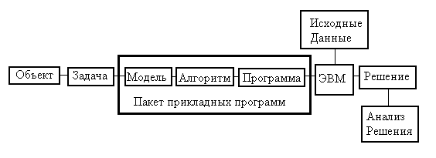

Выбор задачи

Решение задачи, особенно достаточно сложной – достаточно трудное дело. Каким основным требованиям должна удовлетворять задача?
- Должно существовать более одного варианта ее решения, ведь если решение одно, то и выбирать не из чего.
- Надо четко знать, в каком смысле искомое решение должно быть наилучшим, ведь если мы не знаем, чего хотим, компьютер помочь нам выбрать наилучшее решение не сможет.
Выбор задачи завершается ее содержательной постановкой. Необходимо четко сформулировать задачу на обычном языке, выделить цель исследования, указать ограничения, поставить основные вопросы, на которые мы хотим получить ответы в результате решения задачи.
Здесь следует выделить наиболее существенные черты экономического объекта, важнейшие зависимости, которые мы хотим учесть при построении модели. Формируются некоторые гипотезы развития объекта исследования, изучаются выделенные зависимости и соотношения.

Составление модели

Под экономико-математической моделью понимается математическое описание исследуемого экономического объекта или процесса, при котором экономические закономерности выражены в абстрактном виде с помощью математических соотношений.
Основные принципы составления модели сводятся к следующим двум концепциям:
- При формулировании задачи необходимо достаточно широко охватить моделируемое явление. В противном случае модель не даст глобального оптимума, и не будет отражать суть дела.
- Модель должна быть настолько проста, насколько это возможно. Модель должна быть такова, чтобы ее можно было оценить, проверить и понять, а результаты, полученные из модели должны быть ясны как ее создателю, так и лицу, принимающему решение.
На практике эти концепции часто вступают в конфликт, прежде всего из-за того, что в сбор и ввод данных, проверку ошибок и интерпретацию результатов включается человеческий элемент, что ограничивает размеры модели, которая может быть проанализирована удовлетворительно. Размеры модели используются как ограничивающий фактор, и если мы хотим увеличить широту охвата, то приходится уменьшать детализацию и наоборот.
При построении модели необходимо учитывать также и временной аспект: горизонт планирования в основном увеличивается с ростом иерархии. Если модель долгосрочного планирования всей корпорации может содержать мало каждодневных текущих деталей, то модель планирования производства отдельного подразделения состоит в основном из таких деталей.
При формулировании задачи необходимо учитывать следующие три аспекта:
- Исследуемые факторы: Цели исследования определены довольно свободно и в большой степени зависят от того, что включено в модель.
- Физические границы: Пространственные аспекты исследования требуют детального рассмотрения. Если производство сосредоточено более чем в одной точке, то необходимо учесть в модели соответствующие распределительные процессы. Эти процессы могут включать складирование, транспортировку, а также задачи календарного планирования загрузки оборудования.
- Временные границы: Временные аспекты исследования приводят к серьезной дилемме. Обычно горизонт планирования хорошо известен, но надо сделать выбор: либо моделировать систему в динамике, с тем, чтобы получить временные графики, либо моделировать статическое функционирование в определенный момент времени.
Если моделируется динамический (многоэтапный) процесс, то размеры модели увеличиваются соответственно числу рассматриваемых периодов времени (этапов). Такие модели обычно идейно просты, так что основная трудность заключается скорее в возможности решить задачу на компьютер за приемлемое время, чем в умении интерпретировать большой объем выходных данных.
Важной составляющей математической модели являются ограничения, как на переменные задачи, так и параметры.

Составление алгоритма

Алгоритм – это конечный набор правил, позволяющих чисто механически решать любую конкретную задачу из некоторого класса однотипных задач. При этом подразумевается, что:
- исходные данные могут изменяться в определенных пределах: (массовость алгоритма);
- процесс применения правил к исходным данным (путь решения задачи) определен однозначно: (детерминированность алгоритма);
- на каждом шаге процесса применения правил известно, что считать результатом этого процесса: (результативность алгоритма).
Если модель описывает зависимость между исходными данными и искомыми величинами, то алгоритм представляет собой последовательность действий, которые надо выполнить, чтобы от исходных данных перейти к искомым величинам.
Удобной формой записи алгоритма является блок-схема. Она не только достаточно наглядно описывает алгоритм, но и является основой для составления программы. Каждый класс математических моделей имеет свой метод решения, который реализуется в алгоритме. Поэтому очень важной является классификация задач по виду математической модели. При таком подходе задачи, различные по содержанию, можно решать с помощью одного и того же алгоритма. Алгоритмы задач принятия решений, как правило, настолько сложны, что без применения компьютер реализовать их практически невозможно.

Составление программы и ввод исходных данных

Алгоритм записывают с помощью обычных математических символов. Для того чтобы он мог быть прочитан, для компьютера необходимо составить программу. Программа – это описание алгоритма решения задачи на языке компьютера. Алгоритмы и программы объединяются понятием «математическое обеспечение». В настоящее время затраты на математическое обеспечение составляют примерно полторы стоимости компьютера, и постоянно происходит дальнейшее относительное удорожание математического обеспечения. Уже сегодня предметом приобретения является именно математическое обеспечение.
Далеко не для каждой задачи необходимо составлять индивидуальную программу. На сегодняшний день созданы мощные современные программные средства – пакеты прикладных программ (ППП).
ППП – это объединение модели, алгоритма и программы. Зачастую, к задаче можно подобрать готовый пакет, который прекрасно работает, решает многие задач. При таком подходе многие задачи будут решены достаточно быстро, ведь не надо заниматься программированием.
Прежде чем ввести исходные данные в компьютер, их, естественно, необходимо собрать. Причем не все имеющиеся на производстве исходные данные, как это часто пытаются делать, а лишь те, которые входят в математическую модель. Следовательно, сбор исходных данных не только целесообразно, но и необходимо производить лишь после того, как будет известна математическая модель. Имея программу и вводя в компьютер исходные данные, мы получим решение задачи.

Анализ полученного решения

К сожалению, достаточно часто математическое моделирование смешивают с одноразовым решением конкретной задачи с начальными, зачастую недостоверными данными. Для успешного управления сложными объектами необходимо постоянно перестраивать модель на компьютере, корректируя исходные данные с учетом изменившейся обстановки. Нецелесообразно тратить время и средства на составление математической модели, чтобы по ней выполнить один единственный расчет. Экономико-математическая модель является прекрасным средством получения ответов на широкий круг вопросов, возникающих при планировании, проектировании и в ходе производства. Компьютер может стать надежным помощником при принятии каждодневных решений, возникающих в ходе оперативного управления производством.
Лекция №8
Предприятие как объект управления

Нововведения в теории и практике менеджмента, изменение функций системы управления являются определяющим условием перехода к модернизации ИС. Прогресс в области компьютерных систем обработки данных, сетевых технологий, разработка стандартов и интерфейсов интеграции данных и приложений обеспечивают реализацию и экономическую эффективность информационных технологий управления (ИТУ).
Под корпоративной информационной системой (КИС) понимается система, реализующая информационные технологии для применения эффективных методов управления предприятием масштаба корпорации. Характерными чертами КИС являются:
• открытая архитектура построения;
• распределенная система обработки данных;
• развитая коммуникационная подсеть (интрасеть);
• многоплатформенность приложений и БД;
• новые информационные технологии корпоративного типа.
Создание КИС обусловлено потребностью системы управления предприятием в реализации новых информационных технологий управления.
В рыночных условиях «выживают» предприятия, обладающие финансовой устойчивостью, ведущие бизнес в национальном и мировом масштабах. Корпорации и акционерные общества являются наиболее распространенными представителями бизнес-структур. Корпорация – форма организации предпринимательской деятельности, предусматривающая:
• долевую собственность;
• юридический статус;
• сосредоточение функций управления в руках профессиональных управляющих – менеджеров, работающих по найму.
Преимущества корпораций заключены:
- в неограниченных возможностях привлечения капитала;
- разделении прав акционеров на имущественные и личные;
- возможности привлечения профессиональных специалистов для управления – менеджеров;
- стабильности функционирования корпорации.

Роль и место ИТ в управлении предприятием

ИТУ неуклонно развиваются в соответствии с требованиями системы, применяемыми методами управления, прогрессом в области информатики и вычислительной техники.
В системах управлении предприятиями применяют различные методы управления, основанные на конкретных алгоритмах подготовки и принятия управленческих решений с использованием ИТ. Методы управления формализованы в виде стандартов управления, которые являются основой разработки функциональной структуры ИС (организационно-экономической подсистемы):
1. Планирование потребности в материалах (Material Requirement Planning – MRP).
2. Планирование потребности в производственных мощностях (Capacity Resource Planning – CRP).
3. Замкнутый цикл планирования материальных ресурсов (Close Loop MPR (CL MRP)).
4. Планирование ресурсов производства (Manufacturing Resource Planning – MRP II).
5. Производство на мировом уровне (World Class Manufacturing – WCM).
6. Планирование ресурсов предприятия (MRP II & FRP (Finance Resource Planning), Enterprise Resource Planning – ERP I).
7. Оптимизации управления ресурсами (ERP II).
8. Менеджмент как сотрудничество (Customer Relationship Management – CRM, Customer Synchronized Relationship Management – CSRM).

Планирование потребности в материалах (MRP)

Метод планирования потребности в материалах (MRP) предполагает решение следующего комплекса управленческих задач:
• формирование календарного плана-графика снабжения сырьем, материалами и комплектующими;
• управление складским хозяйством;
• учет оборотных средств (запасов материалов).

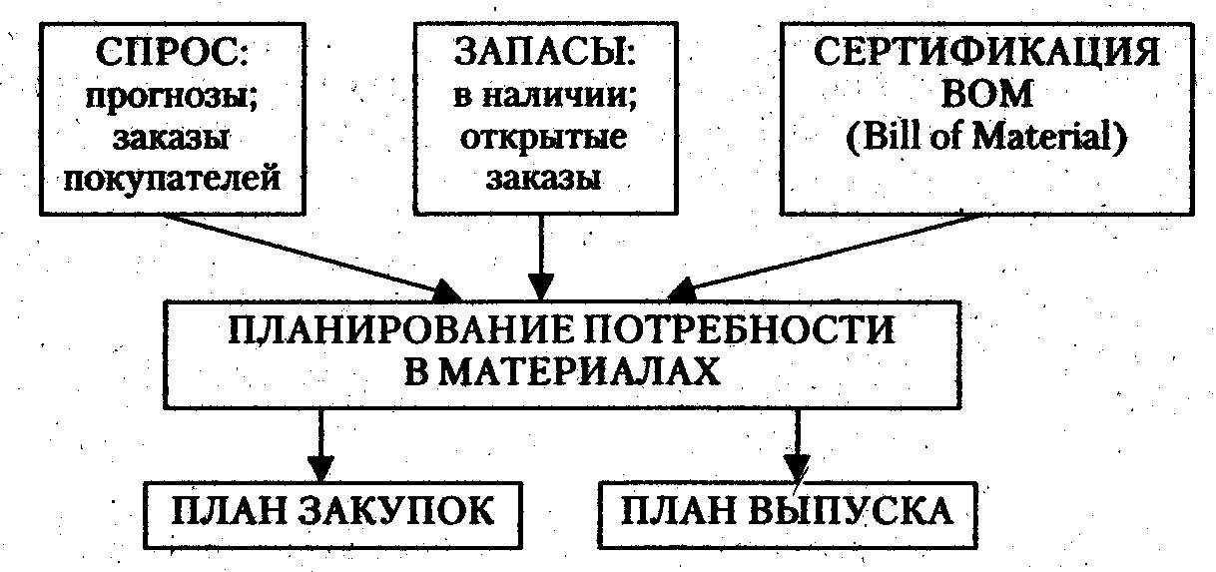

Рис. 1. Планирование потребности в материалах

Состав автоматизированных функций системы управления MRP-систем представлен на рис. 1. Для планирования потребности в материалах используют следующие входные данные:
• о независимом спросе на готовые изделия, полуфабрикаты и запчасти, продаваемые на сторону. Потребность представлена в виде прогноза продаж и заказов покупателей;
• о запасах товарно-материальных ценностей на складе (остатки готовой продукции, незавершенное производство, запасы сырья и материалов);
• о конструкторском составе изделий и технологических нормах расхода сырья, материалов и компонентов на единицу готовой продукции (Bill of Material – BOM) (Строится так называемый конструкторско-технологический график изделий, обеспечивающий расчет сводной потребности в материалах на единицу изделия, а также планируемый выпуск готовых изделий.)
• об открытых заказах на поставку материалов, производственных заказах на изготовление изделий («открытый заказ» – находится в стадии исполнения).
Чем сложнее структура выпускаемых готовых изделий, тем более жесткие требования к полноте и точности описания BOM. В результате планирования потребности в материалах формируются:
• плановые заказы (planned orders) – в них определены размер заказа, дата запуска и дата выполнения заказа;
• рекомендации – действия, которые необходимы для устранения проблем с запасами. Эти рекомендации придают характер системы поддержки принятия решений (примеры рекомендаций: «перепланировать заказ», «отменить заказ», «запустить заказ»).
Рассчитываемый объем запасов должен покрывать производственные и непроизводственные нужды, поддерживать необходимый уровень страхового запаса, который создается для обеспечения ритмичности производства и сбыта готовой продукции. Система MRP обеспечивает формирование сводных отчетов для реализации функций контроля и анализа поставок материалов.
Система MRP имеет следующие преимущества:
• возможность оптимизаций (синхронизации) времени поступления материалов и выпуска (сбыта) продукции;
• снижение уровня складских запасов;
• более точная информация для производственного учета.
Недостатком методологии MRP является учет ограниченного перечня производственных факторов (в расчетных моделях и алгоритмах не учитываются реальные производственные мощности, состояние трудовых и финансовых ресурсов предприятия). Поскольку при планировании объем производственных ресурсов считается не ограниченным, MRP-системы не гарантируют обязательность выполнения сформированного плана. Кроме того, не производятся вариантные расчеты плановой потребности в материалах, и поэтому анализ типа «Что … если?» невозможен в принципе. Как правило, ИС, обеспечивающие данный метод управления, являются системами централизованной обработки данных. База данных содержит большой объем конструкторской информации, а также учетные сведения о состоянии складов и ходе процесса производства готовой продукции. Используется пакетный режим обработки данных.

Планирование потребности в производственных мощностях (CRP)

Метод планирования потребности в производственных мощностях (CRP) нацелен на улучшение использования производственных мощностей рабочих центров (оборудования, поточных линий, бригад рабочих и т.п.). Система выполняет планирование и балансировку загрузки рабочих центров с учетом ресурсных ограничений и планов выпуска готовой продукции. На рис. 2 приведена функциональная структура CRP-систем. Планирование потребности в производственных мощностях осуществляется по каждому виду продукции включенному в главный календарный план. При планировании учитывается последовательность выполнения технологических операций изготовления продукции на рабочих центрах.

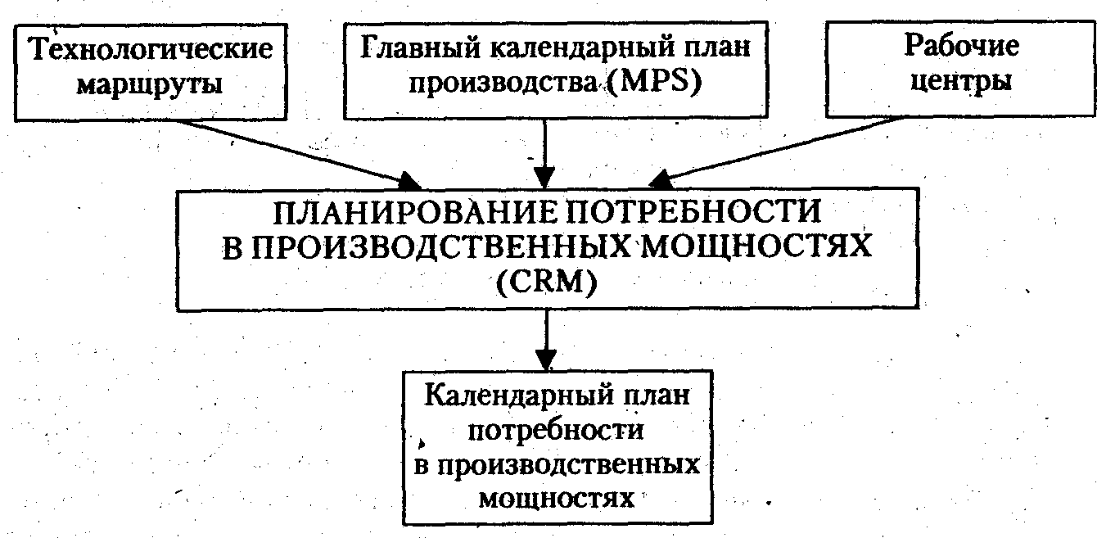

Рис. 2. Планирование потребности в производственных мощностях

Для каждого рабочего центра рассчитывается плановая загрузка, учитывается ограничение производственной мощности, выдается сообщение обо всех расхождениях между их плановой потребностью (загрузкой) и имеющейся мощностью. Это позволяет своевременно предпринимать регулирующие действия, направленные на выравнивание загрузки рабочих центров за счет перераспределения потоков операций или, в крайнем случае, за счет изменения производственной программы. При этом системы CRP не обеспечивают оптимизацию загрузки рабочих центров, оставляя эту интеллектуальную процедуру человеку. В результате получается производственная программа, которая соответствует реальным возможностям загрузки рабочих центров – производственным мощностям. Далее производственная программа становится основной для планирования материальных потребностей в MRP-системе.
Для планирования потребности производственных мощностей используют исходные данные:
• календарного плана производства (сведения о производственных заказах);
• о рабочих центрах (состав, рабочий календарь, производственная мощность рабочих центров);
• о технологических маршрутах изготовления готовой продукции.
Типовая структура информационной базы, поддерживаемая большинством программных продуктов ИС класса CRP, приведена на 3. Недостатком CRP-систем является учет ограниченного перечня производственных факторов, а также отсутствие средств моделирования и оптимизации загрузки рабочих центров.

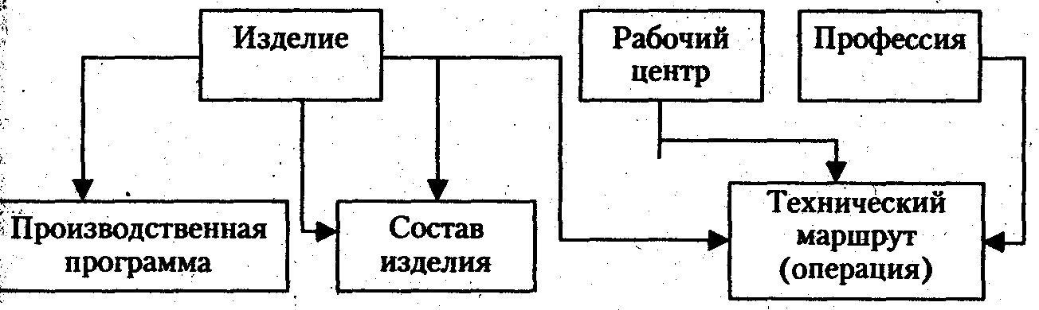

Рис. 3. Типовая структура информационной базы,
поддерживаемая продуктами класса CRP

Информационные системы классов CRP/MRP обеспечивают реализацию функций управления в направлении «сверху вниз», без учета обратной связи, а также решение функциональных задач планирования потребностей в материалах и производственных мощностях. Такие функции управления, как бизнес-планирование, планирование продаж, планирование производства, разработка главного календарного плана производства, оказались не охваченными ИС классов MRP/CRP.

Замкнутый цикл планирования потребностей материальных ресурсов (CL MRP)

В конце 1970-х гг. появился метод замкнутого цикла MRP (CL MRP), являющийся дальнейшим развитием метода планирования потребностей в материальных ресурсах. Основная идея нового метода – налаживание обратных связей, обеспечивающих отслеживание текущего состояния, поддержание мониторинга выполнения плана снабжения и производства. В результате применения нового метода был значительно повышен уровень достоверности и точности плановых показателей. Дополнительно к системе MRP новый метод позволил автоматизировать следующие функции управления:
• укрупненное технико-экономическое производственное планирование;
• разработку главного календарного плана производства;
• планирование потребности в производственных ресурсах (мощностях).
После завершения фазы укрупненного планирования система CL MRP поддерживает следующие фазы детального планирования и учета выполнения планов:
• формирование подробных графиков выпуска готовой продукции, поставок сырья, материалов и комплектующих для поставщиков;
• учет входного/выходного материального потока;
• диспетчирование хода производства и поставок;
• составление отчетности о предполагаемом отставании от графиков выпуска, графиков поставок и т.д.
Дополнительные функции обеспечивают обратную связь, гибкость планирования с учетом внешних экономических факторов (уровень спроса, состояние открытых заказов, движение материального потока и т.п.). В процесс управления вовлечены бизнес-процессы, которые связаны со снабжением и производством, хотя бизнес-процессы сбыта или продаж и финансового учета при этом не рассматриваются.

Планирование ресурсов производства (MRP II)

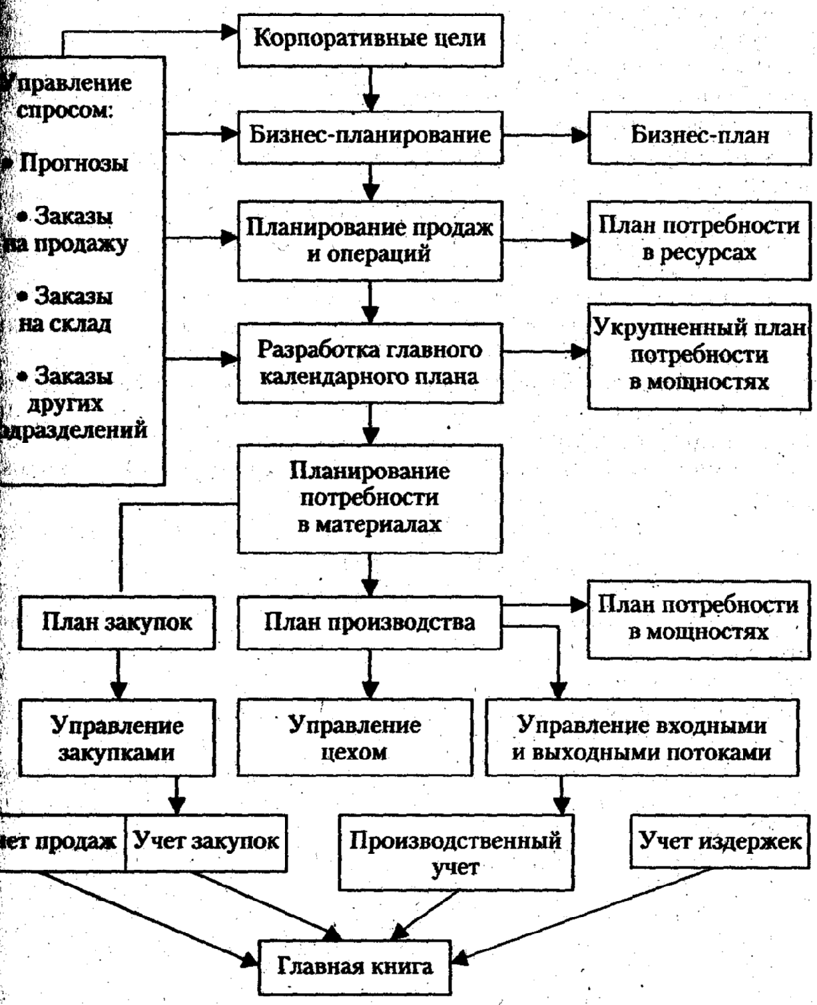

Рис. 4. Структура планового механизма в стандарте MRP II

Планирование ресурсов производства (MRP II) является усовершенствованным методом планирования всех видов ресурсов предприятия, продолжением и расширением замкнутого цикла MRP. Важнейшая установка стандарта MRP II – обеспечение руководящего персонала необходимой информацией для принятия управленческих решений.
Система MRP II обеспечивает поддержку следующих функций управления предприятием:
• бизнес-планирование;
• планирование продаж и операций;
• планирование производства;
• формирование главного календарного плана производства;
• планирование потребности в материалах;
• планирование потребности в мощностях;
• система поддержки исполнения планов для производственных мощностей и материалов.
Детальные производственные планы и планы снабжения находят свое стоимостное отражение в калькуляции себестоимости продукции, в реализации, учете снабженческих и производственных операций. Выходные данные интегрируются с финансовыми отчетами и документами.
Структура планового механизма в стандарте MRP II приведена на рис.
В MRP II-системе реализуется три базовых принципа:
• иерархичность построения ИС – разделение функций планирования на уровни, соответствующие сферам ответственности разных органов управления;
• интеграция функций управления ИС – единое информационное пространство для различных сфер деятельности, связанных с материальными и финансовыми потоками в пределах горизонта планирования;
• интерактивное взаимодействие управленческого персонала для моделирования управленческих решений в ИС.
Система представляет собой подробную и точную модель производства, основными объектами которой являются:
• укрупненный план потребности в производственных мощностях;
• план потребности в материалах;
• план потребности в производственных мощностях;
• финансовый план.
Система имеет следующие основные преимущества:
• возможность планирования оптимальной потребности в материальных и производственных ресурсах;
• достоверный учет движения различных видов материальных ценностей от момента поступления материала на склад до отгрузки продукции потребителю;
• предотвращение дефицита или избытка материальных запасов; и др.
К недостаткам MRP II-систем относятся:
• отсутствие интеграции с процессами управления финансами и персоналом;
• ориентация на существующие заказы (специального комплекса задач по прогнозированию спроса нет);
• слабая интеграция с системами проектирования и конструирования (конструкторско-технологической подготовкой производства).

Производство на мировом уровне (WCM)

Методология управления «Производство на мировом уровне» (WCM) сформировалась в 1980-х гг. Она включает в себя новые методы управления:
• планирование «Точно в срок» (Just in Time – JIT);
• тотальный контроль качества (Total Quality Management – TQM);
• оценка эффективности системы управления (Benchmarking);
• развитие человеческих ресурсов (Human Resource Development – HRD);
• единичное производство (Lean Manufacturing – LM) – производство под конкретный заказ;
• реинжиниринг бизнес-процессов (Business Process Re-Engineering – BPR);
• управление потоком операций (Workflow); и др.
Рассмотрим некоторые из этих методов управления.
Метод BPR, подобно «большому взрыву», нацелен на достижение больших результатов через перестройку существующих или создание новых бизнес-процессов. Применение этого метода требует использования средств моделирования бизнес-процессов – CASE-технологий. Основные принципы метода BPR сформулировал М. Хаммер:
• организация работы вокруг желаемого результата (а не решение разрозненных задач);
• назначение заинтересованных лиц исполнителями процесса;
• передача контроля и принятие решений исполнителям процесса;
• информация о данных, пользователях и процессах должна быть доступна везде, как если бы она хранилась в одном централизованном хранилище.
Метод Workflow позволяет отслеживать бизнес-процессы и обрабатывать их под контролем системы управления потоками операций. Отдельные этапы, или операции бизнес-процессов, присваиваются организационным агентам, которые используются в определенном качестве. Основная единица управления – бизнес-объект (например, заказ на закупку, счет-фактура и т.п.). Информация о бизнес-объектах хранится в репозитории объектов (Business Object Repository). Поток операций состоит из взаимосвязанных шагов, на каждом шаге выполняется одно- или многошаговая процедура управления. В результате обеспечеваются прозрачность и оперативность управления бизнес-объектами, повышение ответственности исполнителей.

Планирование ресурсов предприятия (ERP)

1990-х гг. MRP II-системы интегрируют с модулем финансового планирования FRP и системой бизнес-планирования. В результате сформировалась система класса предприятия (корпорации) ERP, которая позволяет более эффективно планировать всю коммерческую деятельность предприятия, включая планирование материальных, трудовых и финансовых ресурсов, ресурсов оборудования, осуществлять подготовку инвестиционных проектов. Отличительной особенностью систем MRP II и ERP является основополагающий принцип системности и функциональной целостности системы управления. Они могут применяться для управления предприятиями различного масштаба, в первую очередь крупными фирмами, ведущими активный бизнес.
Благодаря информационным технологиям, системы MRP II и ERP обеспечивают поддержку принятия решений на различных уровнях управления производственной и коммерческой деятельностью (производство, планирование, финансы и бухгалтерия, материально-техническое снабжение и управление кадрами, сбыт, управление запасами, ведение заказов на изготовление или поставку продукции и предоставление услуг).
Системы MRP II и ERP-классов в большей степени ориентированы на управление внутренними процессами предприятия, заданную модель технологического процесса производства продукции (работ, услуг). Экономическая эффективность от эксплуатации этих систем достигается благодаря согласованной работе подразделений, снижению административных издержек, интеграции функций управления. В целом эти системы позволяют:
• оптимизировать бизнес-процессы для снижения издержек на производство и реализацию продукции, работ и услуг;
• использовать оптимальные методы планирования и управления запасами материальных ценностей;
• обеспечить управление себестоимостью продукции, сократить незавершенное производство;
• сократить цикл изготовления продукции (заказов);
• вести детализированный учет работы каждой производственной единицы;
• оперативно вносить изменения в производственные планы;
• улучшить обслуживание клиентов и заказчиков; и др.

Оптимизации управления ресурсами предприятия (ERP II)

В условиях дальнейшего развития средств коммуникаций и компьютерных технологий компании стремятся перевести бизнес-процессы в сферу электронного бизнеса. В 1990-х гг. Gartner Group вводит понятие систем второго поколения – ERP II, которые отличаются от ERP-систем следующими признаками:
• расширенный функционал ERP-систем, полная автоматизация функций системы управления в режиме реального времени;
• значимость ERP-системы в деятельности предприятия;
• переход от автоматизации внутренних бизнес-процессов компании к свободному взаимодействию компании со своими контрагентами (заказчиками, поставщиками, банками, налоговыми органами и пр.);
• пользователи ERP II-систем – внутренние и внешние компании всех секторов и сегментов рынка, отсутствие ограничений на масштабы и географическое положение объекта управления (подразделений корпорации);
• открытость ERP-системы, поддержка взаимодействия с внешними информационными системами на базе стандартных технологий и программных интерфейсов;
• единое информационное пространство для принятия управленческих решений, высокий уровень качества информации для реализации функций управления, современные информационные технологии обработки данных;
• высокая надежность функционирования КИС, защита данных от несанкционированного доступа, других угроз целостности и сохранности данных, дружественный пользовательский интерфейс и др.
Как правило, ERP II-системы создаются для отраслей и отдельных направлений бизнеса. Модель открытого взаимодействия обеспечивает интеграцию с другими приложениями, поддержку многочисленных стандартов и протоколов межплатформенного взаимодействия (языки Java, XML, ASP, технологии CORBA, COM, система электронной документации EDI и т.д.).
В ERP II-системы включены функциональные компоненты электронного бизнеса, реализованные как веб-приложения:
1) SRM (Supplier Relationship Management) – система управления взаимоотношениями с поставщиками (снабжение) для закупок ресурсов;
2) CRM (Customer Relationship Management) – система управления связями с клиентами (сбыт) для сбыта и реализации продукции;
3) SCM (Supply Chain Management) – система управления виртуальными логистическими цепочками для доставки ресурсов или продукции;
4) BI (Business Intelligence) – система бизнес-аналитики для формирования аналитических отчетов и оценки бизнес-процессов;
5) PLM (Product Lifecycle Management) – система управления жизненны циклом продукта;
6) HRM (Human Resource Management) – система управления человеческими ресурсами;
7) Financials – система управления финансами со стороны различных участников процесса (финансового директора, менеджера, инвестора, сотрудника);
8) Mobile Business (мобильный бизнес) – система обеспечения прозрачности местоположения участников бизнеса в мировом масштабе;
9) KM (Knowledge Management) – система управления знаниями о бизнесе (извлечение знаний из накопленных фактов); и др.

Менеджмент как сотрудничество (MBC)

В 1990-х гг. возникло направление в менеджменте под названием «сотрудничество» – Management by Collaboration (MBC), которое базируется на следующих положениях:
• провозглашение совместных целей, которые должны быть достигнуты всеми участниками бизнеса;
• организация динамичных рабочих коллективов для решения проблем, направленных на достижение этих целей;
• поддержание духа сотрудничества на взаимовыгодной основе (на уровне отдельных исполнителей, отделов и даже компаний);
•создание мотивации к труду и росту профессионализма работников. Традиционные бюрократические структуры, для которых характерны формализм, централизация и функциональная специализация, слишком медлительны и не обеспечивают поддержание конкурентоспособности компании. В ряде успешно работающих компаний формируются динамичные коллективы исполнителей и менеджеров: «сверх-команды», самостоятельные рабочие команды – Self-Directed Work Team (SDWT), кружки качества и др.
В течение последних лет сформировался новый тип организационной структуры управления – неиерархический тип сетевой организации со свободным обменом информацией и децентрализацией полномочий для принятия решений.

